Бюджетное профессиональное образовательное учреждение Омской области
«Седельниковский агропромышленный техникум»

Кроссворд на тему «Газовая безынжекторная горелка»

Автор-составитель: Баранов Владимир Ильич
мастер производственного обучения
первой квалификационной категории

Седельниково село Омская область
2021 - 2022 учебный год

Для общего развития обучающихся, для проведения внеклассных мероприятий, викторин, выполнения внеаудиторной самостоятельной работы.
Кроссворд на тему «Газовая безынжекторная горелка»

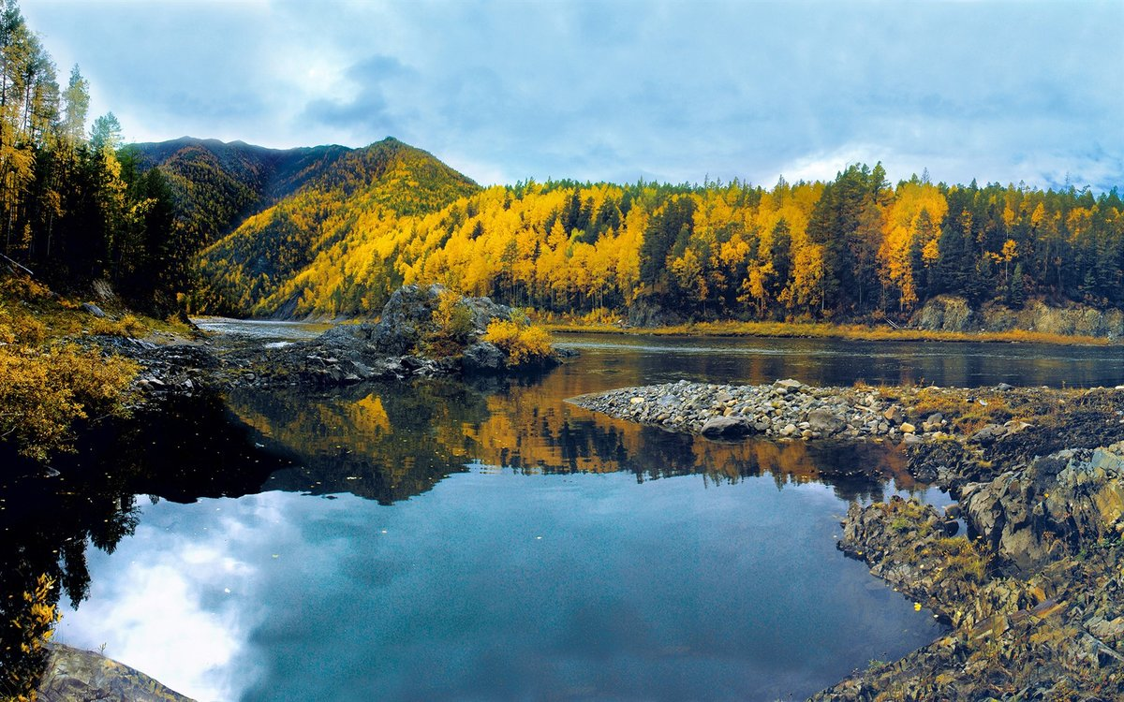 |  |  |  |  | 1 | 14 |  |  |  |  |  |  |  |  | 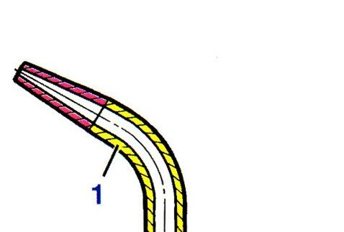  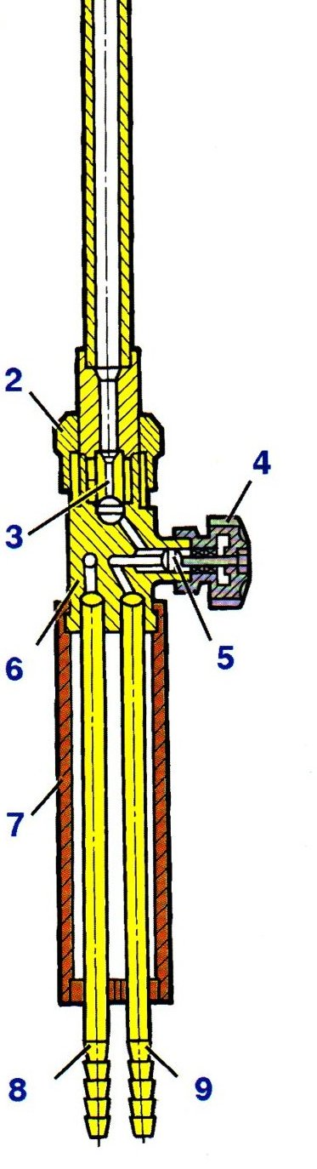
 | 2 |  |  |  |  |  |  |  |  |  | 15 |  | 16
 | 3
 | 4 |  |  |  |  |  |  |  |  | 17
 |  |  |  |  | 5
 |  |  | 6
 |  |  | 7
 |  |  |  |  |  |  |  | 8 |  | 18
 |  |  | 9
 |  |  |  |  |  |  |  | 10
 | 11 |  |  |  |  | 19
 |  |  |  |  |  |  |  | 20
 |  |  |  | 12
 |  |  | 13

Вопросы:
По горизонтали:
1 – деталь безынжекторной газовой горелки под цифрой -2.
2 – деталь безынжекторной газовой горелки под цифрой -5.
3 – вид сварочного пламени газовой горелки.
4 – деталь безынжекторной газовой горелки под цифрой -1.
5 – деталь безынжекторной газовой горелки под цифрой -4.
6 – при газопламенной обработке материалов предназначен для понижения давления газа, отбираемого из баллона, постоянного расхода и давления газа.
7 – деталь безынжекторной газовой горелки под цифрой -3.
8 – вид листовой конструкции выполненной газовой сваркой.
9 – деталь безынжекторной газовой горелки под цифрой -6.
10 – вещество, образующееся соединением углерода с металлом или неметаллом.
11 – женское имя: (арабское) красивая.
12 – вид сварочного пламени газовой горелки.
13 – металлическое изделие в виде нити (присадочный материал).

По вертикали:
4 – вид сварочного пламени газовой горелки.
6 – деталь безынжекторной газовой горелки под цифрой -7.
14 – горючий бесцветный газ, соединение углерода с водородом.
15 – деталь ацетиленового генератора.
16 – состав пламени газовой горелки.
17 – химический элемент, газ, входящий в состав воздуха, необходимый для дыхания и горения.
18 – мать мужа.
19 – вид строения сварочного пламени газовой горелки.
20 – вид строения сварочного пламени газовой горелки.

Ответы на вопросы:
По горизонтали: 1 – гайка, 2 – шпиндель, 3 – окислительное, 4 – наконечник, 5 – вентиль, 6 – редуктор, 7 – каналы, 8 – настил, 9 – корпус, 10 – карбид, 11 – есения, 12 – нормальное, 13 – проволока.
По вертикали: 4 – науглероживающее, 6 – рукоятка, 14 – ацетилен, 15 – винт, 16 – ацетилено-кислородное, 17 – кислород, 18 – свекровь, 19 – ядро, 20 – факел.

Источники:
Ожегов С. И. Словарь русского языка: Около 57000 слов / под ред. Чл. – корр. АН СССР Н. Ю. Шведовой. – 18 –е изд., стереотип. – М.: Рус. Яз., 1987. – 797 с.
Иллюстрированное пособие сварщика. Издание 2-е, исправленное. Издательство «Соуэло», Москва, 2011 г. 56 страниц.

Интернет источники:

Изображение – режим доступа:

http://karatu.ru/wp-content/uploads/2019/04/89898.jpg

Википедия - карбид - [Электронный ресурс] режим доступа:
https://ru.wikipedia.org/wiki/%D0%9A%D0%B0%D1%80%D0%B1%D0%B8%D0%B4%D1%8B
Википедия - ацетилен - [Электронный ресурс] режим доступа:
https://ru.wikipedia.org/wiki/%D0%90%D1%86%D0%B5%D1%82%D0%B8%D0%BB%D0%B5%D0%BD

